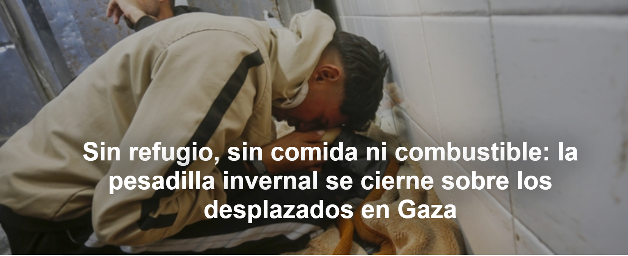

Decenas de miles de personas que se refugian en la vulnerable costa mediterránea de Gaza se enfrentan al duro invierno sin alojamiento, alimentos ni combustible adecuados. Las temperaturas están bajando vertiginosamente en el territorio afectado y las tormentas están destruyendo tiendas de campaña improvisadas.
El reportaje es de Malak A Tantesh , publicado por El Diario , 15-12-2024.
En las últimas semanas, el mal tiempo ha obligado a cientos de personas que viven en la franja costera de Gaza alrededor de al-Mawasi a evacuar sus refugios, dañando utensilios de cocina, ropa, reservas de alimentos y valiosa leña. Al-Mawasi fue designada “zona humanitaria” por las ofensivas militares israelíes y está llena de personas que fueron desplazadas durante 13 meses de combates, ataques aéreos y bombardeos de artillería.
Hisham al-Haddad , de 30 años, explica que la semana pasada un repentino torrente de agua de mar invadió sus tiendas y las de sus vecinos, tomándolos completamente desprevenidos. En el momento de la tormenta, su familia de ocho miembros vivía cerca de Deir al Balah , en una parte de la costa declarada zona humanitaria, desde que huyeron de la ofensiva israelí contra la ciudad sureña de Rafah en mayo.
“No tuvimos más remedio que montar nuestra tienda en la arena de la playa por falta de espacio, pero había dos filas de tiendas frente a nosotros, frente al mar. Todos fueron completamente tragados por el mar durante la tormenta y la marea alta. Fue como un tsunami. "Cogí a mis hijos y me escapé", dice al-Haddad . “Todos estábamos tratando de salvar nuestras vidas. Las olas arrastraron a algunas personas y niños, pero fueron rescatados. Todos estábamos gritando y pidiendo ayuda. Quería ayudar a los demás, pero tenía que salvar mi vida y la de mi familia”.
La ONU y otras organizaciones humanitarias han advertido de las graves dificultades que afrontará la población durante los meses de invierno, cuando las temperaturas en Gaza pueden bajar hasta los 5ºC, con una temperatura mínima media de 10ºC. Más de dos tercios de los edificios del territorio resultaron dañados y hay zonas inhabitables.
El mes pasado, Philippe Lazzarini , comisionado general de la Agencia de las Naciones Unidas para los Refugiados de Palestina en Medio Oriente ( UNRWA ), dijo que los habitantes de Gaza se vieron obligados a quemar desechos plásticos como último recurso para mantenerse calientes. “El invierno en Gaza significa que la gente no morirá simplemente por ataques aéreos, enfermedades o hambre. El invierno en Gaza significa que más personas morirán tiritando de frío, especialmente los más vulnerables, como los ancianos y los niños”, publicó Lazzarini en X (antes Twitter ).
Organizaciones humanitarias, la ONU y algunos gobiernos han pedido una mejora en el flujo de ayuda a Gaza , especialmente hacia el norte, donde se estima que entre 60.000 y 75.000 personas se encuentran sin asistencia humanitaria desde hace más de dos meses debido al bloqueo impuesto por el Ejército israelí en varios barrios.
También a través de un mensaje en la plataforma de ayuda humanitaria para Gaza a través de Kerem Shalom y otras medidas. También señaló que la UNRWA coordinó menos del 10% de la ayuda que entró en Gaza en noviembre.
Octubre de 2024 marcó el peor mes para la ayuda humanitaria en Gaza desde que comenzó el conflicto hace trece meses. Según COGAT , en noviembre entraron una media de 90 camiones diarios, frente a los 60 camiones diarios de octubre.
“Hace tanto frío que no tenemos ropa de invierno para abrigarnos ni mantas suficientes. Usé la mitad para construir la tienda. Mis hijos tienen dos prendas de vestir, se las ponen para abrigarse, pero no les alcanza. Tampoco tenemos leña para encender el fuego y calentarnos un poco”, explica Fida Eid , una mujer de 26 años y madre de dos hijos. Eid , desplazado de Jabalia , ciudad situada a cinco kilómetros al norte de Gaza , asediada por Israel y escenario de violentos combates, dice que cinco familiares cercanos murieron en el conflicto.
La ofensiva de Israel en Gaza se desencadenó después de un ataque de militantes de Hamas contra el sur de Israel el 7 de octubre. Más de 1.200 personas, la mayoría civiles, murieron en el ataque transfronterizo que tomó por sorpresa a los servicios de seguridad israelíes. Otras 250 personas fueron secuestradas. Hasta la fecha, según las autoridades sanitarias de Gaza, la ofensiva israelí ha causado más de 44.800 muertos y 106.300 heridos. La mayoría son civiles. Miles más están desaparecidos.

Sin acceso a ayuda humanitaria
En las últimas semanas, los precios de los alimentos se han disparado y los productos básicos son demasiado caros para gran parte de la población civil. Un saco de harina de 25 kilos cuesta ahora más de 114 euros, más de 10 veces el precio que costaba antes del inicio de la guerra .
“Recibimos muy poca ayuda de las ONG . La última vez que recibí un paquete fue hace un mes. Como siempre, sólo contenía comida enlatada, por lo que dependíamos de las comidas preparadas en los comedores sociales. Hicimos cola durante horas para conseguir agua. "Esta es nuestra vida", dice al-Haddad .
Sabreen al-Atout vive con su marido y sus seis hijas en una tienda de campaña improvisada en al-Mawasi . “Se acerca el invierno... no tenemos ningún refugio adecuado que nos proteja de la lluvia. No tenemos mantas suficientes, no tenemos ropa de invierno y no podemos calentarnos con ningún tipo de sistema de calefacción”, lamenta. La hija de 12 años de Al-Atout, Rahaf , murió en un atentado con bomba en noviembre del año pasado y su hermana gemela sufrió graves heridas en la parte inferior de ambas piernas. “Necesita salir de Gaza para el resto del tratamiento, pero eso es imposible, y con este frío invernal, sufre mucho por el impacto de la herida, y no tenemos ropa ni calcetines para calentarle los pies”, explica al-Atout .

https://www.ihu.unisinos.br/647198-sem-abrigo-sem-comida-e-sem-combustivel-o-pesadelo-do-inverno-paira-sobre-os-deslocados-em-gaza?utm_campaign=newsletter_ihu__16-12-2024&utm_medium=email&utm_source=RD+Station

